10 martie 2017
RAPORT ZILNIC

Date de conectare FTP
HOST: 91.195.151.146
USERNAME: romgaz
PASSWORD: s3cur1zat

În scopul unei mai bune colaborări, vă rugăm să ne semnalaţi eventualele neplăceri şi să ne oferiţi sugestii pe care le consideraţi necesare creşterii calităţii serviciului de monitorizare.

Informaţii burtiere
În cadrul emisiunii “La ordinea zilei” de pe postul Antena3, de la ora 18:00, următoarele informaţii au fost vizibile pe burtieră:
- Audiere neaşteptată la Înalta Curte, în dosarul Turceni – Rovinari în care este implicat şi Victor Ponta.* Gruia Stoica, chemat în faţa instanţei pentru un contract încheiat în 2007, susţine că la data la care fac referire procurorii nu îl cunoştea pe fostul premier.* Procurorii DNA îl acuză pe Victor Ponta de 17 infracţiuni de fals în înscrisuri sub semnătură privată, complicitate la evaziune fiscală şi spălarea banilor.*
În cadrul emisiunii “Ştiri” de pe postul Digi24, de la ora 22:00, următoarele informaţii au fost vizibile pe burtieră:
- Companiile de utilităţi şi sindicaliştii cer amânarea liberalizării preţului gazelor.* Liberalizarea preţului gazelor ar trebui să se întâmple la 1 aprilie.* Atunci, tarifele pentru populaţie ar urma să fie mai mari cu până la 6%.* E ultima etapă din calendarul de scumpire a gazelor, aprobat de Guvern.* Distribuitorii avertizează că tarifele vor continua să crească în piaţă.* În aceste condiţii, nu sunt excluse falimente ale unor companii.* Soluţia: să se păstreze tarifele pentru populaţie până în 2021.* E vorba atât de preţul gazelor, cât şi de cel pentru energia termică.*

1.Ştiri şi emisiuni din domeniul gazelor

Calificativ:  NEUTRU | Companiile cer amânarea scumpirii gazelor | Digi24-22:11  0min 38s  RadioRomânia-13:05  1min 01s
 | Companiile de utilităţi, dar şi sindicaliştii cer amânarea liberalizării preţului gazelor, care ar trebui să se întâmple de la 1 aprilie când tarifele pentru populaţie ar urma să crească cu până la 6%. Aceasta ar fi ultima etapă din calendarul oficial de scumpire a gazelor naturale aprobat de Guvern. Distribuitorii de gaze avertizează însă că creşterile de tarife vor continua pe piaţă şi după această dată şi în aceste condiţii nu sunt excluse falimente ale unor companii. Prin urmare companiile recomandă o dereglementare graduală a preţului la gaze naturale.  VIDEO Digi24  AUDIO RadioRomânia

Calificativ:  NEUTRU | Cu cât se scumpesc gazele de la 1 aprilie | RomâniaTV-23:22  1min 30s  RadioRFI-13:03  1min 46s
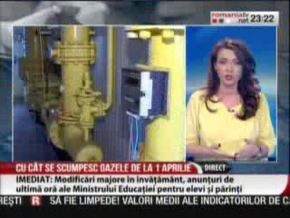 | Preţul gazelor naturale va creşte de la 1 aprilie. Atunci intră în vigoare Ordonanţa care prevede liberalizarea preţurilor, iar asta înseamnă creşteri de 5-6%. Totuşi, ANRE are până în 2021 competenţe să reglementeze preţul consumatorului casnic ca acesta să nu aibă de suferit.  VIDEO RomâniaTV  AUDIO RadioRFI

2.Ştiri şi emisiuni din domeniul energiei

Calificativ:  NEUTRU | Victor Ponta lipseşte de la proces | PrimaTV-18:44  3min 30s  Antena3-23:35  1min 00s
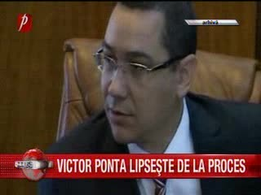 | Azi a avut loc la Înalta Curte de Casaţie şi Justiţie un nou termen în dosarul Turceni-Rovinari în care Victor Ponta a fost trimis în judecată alături de Dan Şova pentru fapte de corupţie. Azi a fost audiat omul de afaceri Gruia Stoica care susţine că la data la care fac referire procurorii nu îl cunoştea pe fostul premier.  VIDEO PrimaTV  VIDEO Antena3

Nu au fost ştiri de interes pe canalele radio.

